HALCONERA MURCIANA.
La última oportunidad para una raza en estado crítico.
Por Ángel Luis Rodríguez Barbero
Miembro del Comité Técnico Sección de Palomas de FESACOCUR, Secretario de AMCAE y criador de la raza.
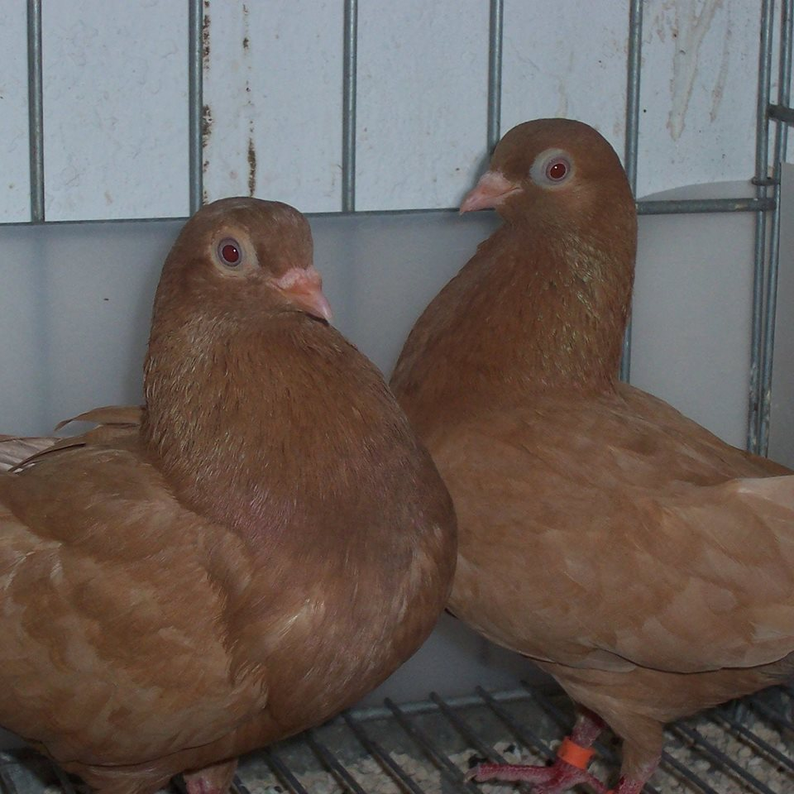

El redescubrimiento de la raza.
Conversando con el gran aficionado a las razas de palomas autóctonas y juez cinológico D. Rafael Fernández de Zafra, haciendo repaso de las razas autóctonas ya desaparecidas, me comentó que tuvo de joven unas palomas denominadas Halconeras murcianas, que llevó hasta Málaga desde Murcia D. Rafael Olea, de oficio transportista. Siendo también denominadas en la región murciana como Volteadoras murcianas o simplemente “Voltadoras” de forma local.

También mencionó D. Rafael, que los amigos de su abuelo, D. Rafael De Zafra y Bustos, denominaban a estas mismas palomas como palomas de vuelo murciano y que se volaban por mera diversión debido a su bonito vuelo en bandada y por las piruetas que practicaban al estilo de las rodantes orientales, abriéndose las bandadas cuando eran atacadas por algún halcón y remontándose para esquivar las acometidas de la rapaz. Siendo muy escasas a finales de los años 70 del siglo pasado y habiéndolas en color rojo recesivo, blanco y blanco manchado con marcas rojas en el cuello (degolladas), algunas con plumas en las patas.
Comentando con D. Ricardo Castellano Torrejón mí nuevo descubrimiento de una raza de la que nunca había oído hablar, quedé estupefacto cuando mi interlocutor me aseguró haber tenido una pareja…de dos machos de dicha raza, cedida por Christian Calatayud quien a su vez las obtuvo fruto de un intercambio con un aficionado mallorquín con el que ya había perdido el contacto tras dejar la cría de palomas.
Un tanto frustrado por haber perdido la pista a esa desconocida raza, contacté con D. Arnau Mayol Cladera, de Palma de Mallorca, con la esperanza de que pudiera darme alguna información al respecto.
-“¿Halconera murciana, dice?...Bueno… yo tengo Halconeros que me mandó un señor de Murcia hace unos años.”
Casi me caigo de donde estaba sentado cuando el bueno de D. Arnau me dio la buena nueva.
Tenía en su poder una pareja y dos hembras de supuestas Halconeras murcianas, y había regalado algunas a varias amistades suyas desconociendo que estuviera casi a punto de desaparecer la raza.
Sin ánimo de ser pesado traté de recabar toda la información posible sobre quien fue la persona que se las envió desde Murcia, solicitándole fotografías.
Don Arnau me envió algunas imágenes por correo electrónico y me leyó por teléfono un manuscrito sin firma que acompañó a las Halconeras murcianas en el cajón en el que le fueron enviadas. En dicho documento se describe someramente la raza, la zona de origen (Campo de Cartagena), su forma de vuelo, y poco más, hermanándolas con la Cambalhota portuguesa y la paloma de vuelo catalán.
Apremié a D. Arnau a recuperar de entre sus amistades el máximo número de ejemplares para llevar a cabo un urgente proyecto de recuperación de la raza, consiguiendo reunir en su palomar una pareja y tres hembras e iniciando un laborioso proceso de reproducción que se alargó dos años hasta obtener una docena de ejemplares, todo ellos en color amarillo recesivo.
Al enviar las fotografías a D. Rafael Fernández de Zafra y a D. Ricardo Castellano Torrejón, ambos afirmaron sin ninguna duda que ésas eran las palomas que en el caso de D. Rafael crió y mantuvo de joven, y en el caso de D. Ricardo, tuvo brevemente sin éxito reproductivo al ser dos machos los integrantes de la pareja, reconociendo su porte horizontal en reposo tal y como aparecía en los ejemplares de las fotografías. Así mismo D. Ricardo Castellano recordó haber leído algún comentario sobre dicha raza por parte de D. Francisco Rosique en el grupo del Club del colom de vol catalá.
También D. Arnau nos desveló que envió ejemplares a un joven de la comunidad valenciana, que no era otro que Christian Calatayud por lo que los dos machos que tuvieron el citado criador y Ricardo Castellano provenían de su palomar.
La madeja parecía desliarse y las Halconeras murcianas se reproducían laboriosamente en el palomar mallorquín de D. Arnau, concienciado del pequeño tesoro que guardaba.
Por otro lado, Ricardo Castellano y yo intentábamos contactar infructuosamente con D. Francisco Rosique con la esperanza de que hubiera sido él quien enviara a Mallorca las Halconeras murcianas fundadoras de la colonia de D. Arnau.
Llegamos tarde, pues D. Francisco Rosique acababa de fallecer tras una penosa enfermedad, y aunque contacté con su esposa y su gran amigo Pere Madueño, nada nos pudieron aportar en nuestra búsqueda salvo su testimonio de gran amabilidad.
La búsqueda continuó y tras la aparición de algunos supuestos ejemplares en manos de algunos aficionados que no eran más que ejemplares cruzados, contacté con la Federación Murciana de Colombicultura desde donde su atento secretario me confirmó que la raza era conocida de manera oral pero que ya se creía desaparecida.
En la zona del Mar Menor también obtuve testimonios orales de entre aficionados a los palomos deportivos ,de la antigua existencia de la Halconera murciana en la zona del campo de Cartagena, y D. José Ramón Castro (de 68 años de edad) quien fuera tesorero de la Federación Murciana de colombofilia, me informó que hacía ya más de 15 años que no se veía esa raza de palomas y que con el auge de los palomos deportivos se vieron desplazadas y erradicadas. Si bien los colombófilos o “mensajeristas” gustaron de tenerlas para emplearlas como señuelos para los halcones antes de soltar sus mensajeras en sus vuelos de entrenamiento o como tributo para los halcones antes de que llegaran sus mensajeras en los vuelos de competición . Comentándome que era habituales tiempo atrás en la zona de la huerta de Murcia, El Palmar y Campo de Cartagena.
D. Rafael Fernández de Zafra me aportó incluso el nombre de un criador ubicado en El Espinardo llamado D. Ginés González que por edad ya sería probable que hubiera fallecido.
Así mismo me aportó la anécdota de que D. Francisco Serra i Serra , criador de Buchones baleares durante más de 40 años, denominaba Halconeras mallorquinas a las palomas de raza Escampadissa, del mismo modo que D. Arnau Mayol me refirió que en Mallorca algunos aficionados denominaban Halconero alicantino a la paloma de Vuelo alicantino. De lo que se deduce que el término “Halconera o Halconero” se relaciona con palomas de vuelo que evolucionan esquivando y evitando a los halcones.
Estado actual de la raza.
Aunque de vez en cuando me llegan noticias y comunicaciones de posibles ejemplares de Halconera murciana, que en los mejores de los casos son descendientes mestizos de poblaciones relictas en alquerías y palomares de la huerta murciana, hasta la fecha sólo existe un grupo familiar y homogéneo de 12 ejemplares que gentil y desinteresadamente me ha cedido D. Arnau Mayol para su preservación, efectuándose su envío desde Mallorca hasta Madrid en dos tandas en previsión de cualquier imprevisto o accidente.

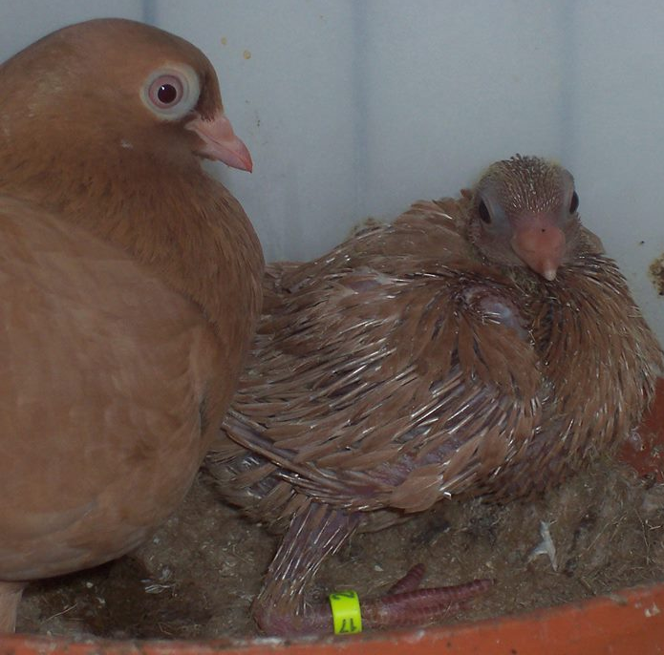

APROXIMACIÓN AL ESTÁNDAR.
Origen: Zona del Campo de Cartagena, en la Región de Murcia, Sureste de España. Probablemente acrisolada por varias razas mediterráneas de vuelo de origen oriental, en una época indeterminada durante el siglo XX o anteriores, no existiendo referencias bibliográficas conocidas, aunque sí orales.

Aspecto general: De talla pequeña-mediana, porte horizontal en reposo, codillos bien marcados. De unos 30 cm de longitud de pico a cola, midiendo 10 cm la cola. Envergadura alar aproximada de 54 cm sumando ambas alas, llegando éstas casi al final de la cola e insinuando la característica denominada como “alas de barco". La longitud del pico oscila entre 1´8 y 2 cm. Peso entre 240 y 270 gr.
Cuando está nerviosa suele echar la cabeza un poco para atrás y estira las patas, cuyo codo apenas es visible en reposo.

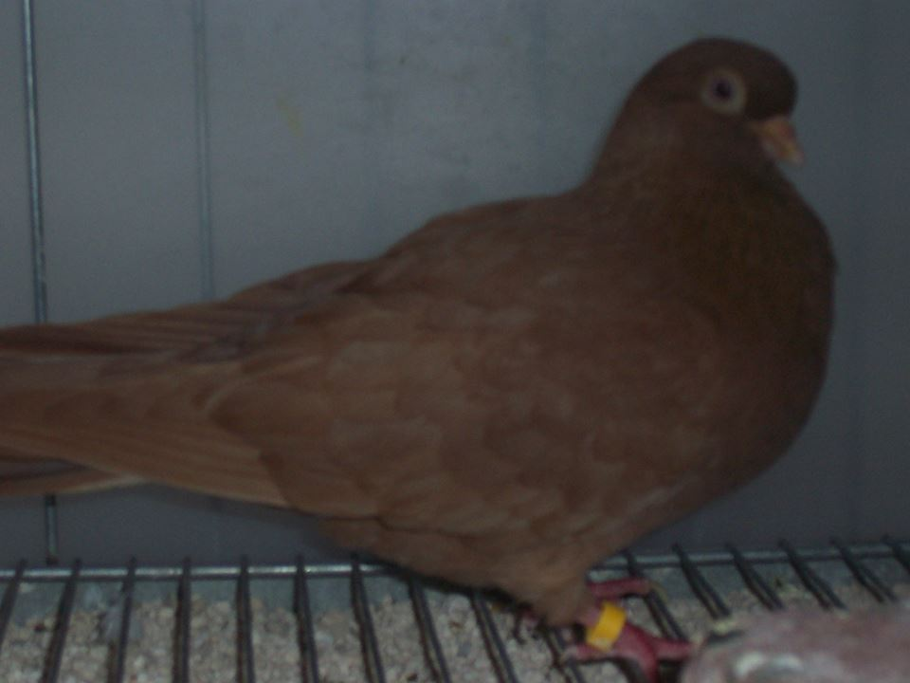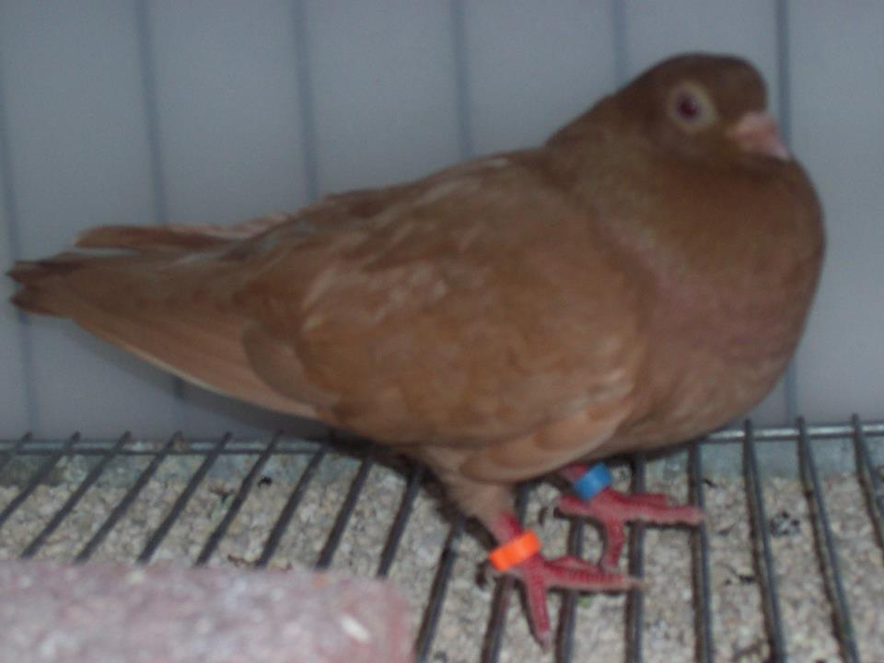

Cabeza: Frente destacada con la parte superior ligeramente aplanada y con suave curva occipital que enlaza con la nuca sin brusquedad.
Ojos: Redondos y vivos, bien centrados en el cráneo. De color rosado o falso ojo de perla.
Ribete ocular: Bien definido y de color claro.
Carúnculas: Finas, aplanadas y rectangulares. De color claro.
Pico: Mediano-corto. Afinándose desde el cráneo hasta su extremo, terminado en punta, de no más de 2 cm, y de color claro.
Cuello: Relativamente corto, ancho y disminuyendo de grosor hacia la garganta, levemente arqueado en posición de atención.

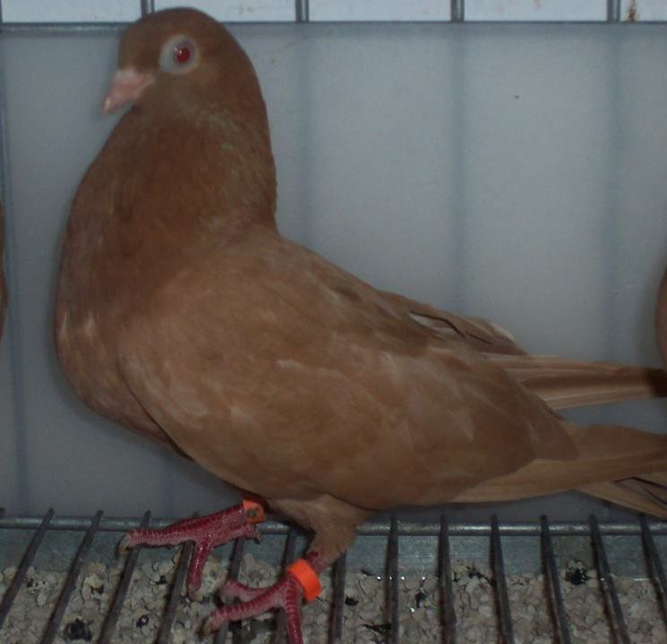
Alas: Reposadas horizontalmente sobre la cola sin bajar de ésta, llegando casi hasta el extremo e insinuando algo de alas de barco.
Cola: Estrecha y recta con 12 plumas rectrices.
Patas: Cortas y sin apenas mostrar los muslos en reposo. De color rojo.
Plumaje: Bien ajustado al cuerpo, sedoso.
Variedades: Los últimos ejemplares existentes son todos de color amarillo recesivo con alguna pluma blanca, si bien oralmente se citan rojos y amarillos recesivos manchados, blancos manchados de rojo, azules, platas, negros y dun, así como que aparecían ejemplares con patas ligeramente calzadas, por lo que se admiten todos los colores siempre que estén bien definidos y sean brillantes.
Defectos: Alas posicionadas debajo de la cola, cabeza cuadrangular, frente poco marcada, pico grueso, romo o largo, más de 12 plumas en la cola.
Enjuiciamiento: Aspecto general, forma y porte, alas y color del plumaje. Anilla de 7 mm

Madrid, 14 de Octubre de 2017.

